**ПАМЯТКА**

**ДЕЙСТВИЙ В СЛУЧАЕ ПОЖАРА В МЕСТАХ МАССОВОГО ПРЕБЫВАНИЯ ЛЮДЕЙ.**

**1. Идя по торговому центру, всегда запоминайте свой маршрут** — если вдруг придется экстренно покидать здание. Запоминайте, мимо каких магазинов проходили. Обращайте внимание на расположение основных и запасных эвакуационных выходов. Они обозначаются надписями или характерными знаками: бегущий человек, стрелка.  
**2. Если вы видите или слышите крики «Пожар! Горим!», звуки сигнала автоматической системы оповещения, запах дыма, увидели пламя,** эвакуирующихся людей, слышите информацию от очевидцев, – постарайтесь сохранять спокойствие.  
Оцените обстановку: убедитесь в наличии реальной опасности и выясните, откуда она исходит. После этого покиньте помещение ближайшим известным и проверенным выходом.

При плохой видимости в случае задымления держитесь за стены или поручни.

**3. Сообщите о происходящем по телефону экстренных служб 101 или 112.** Назовитеадрес и имеющиеся сведения о месте пожара. Говорите по телефону четко и спокойно, не торопитесь. Знайте, что пока вы сообщаете о пожаре, пожарная команда уже поднята по тревоге и выезжает, а все необходимые сведения пожарным и спасателям будут переданы по радиостанции.

**4. Покиньте здание согласно плану эвакуации.**

**5. Не поднимайтесь на более высокие этажи, двигайтесь к выходу.**

**6. Не пользуйтесь лифтом.**

**7. Не оставляйте без присмотра детей.**

**8. Если в помещении наблюдается задымление, закройте дыхательные пути смоченной тканью**, **пригнитесь и двигайтесь к выходу.** Одна из важнейших задач во время пожара — защитить органы дыхания от выделяемых во время пожара вредных продуктов горения. Проще всего сделать это с помощью влажной ткани (если увлажнить ткань нечем, в крайнем случае подойдет и сухая).

Опуститесь как можно ниже — внизу меньше концентрация дыма, он распространяется снизу вверх. Двигаться к выходу нужно с умеренной скоростью, чтобы избежать давки. При плохой видимости в случае задымления держитесь за стены или поручни. Если, двигаясь к выходу, вы чувствуете, что температура растет, вернитесь обратно.

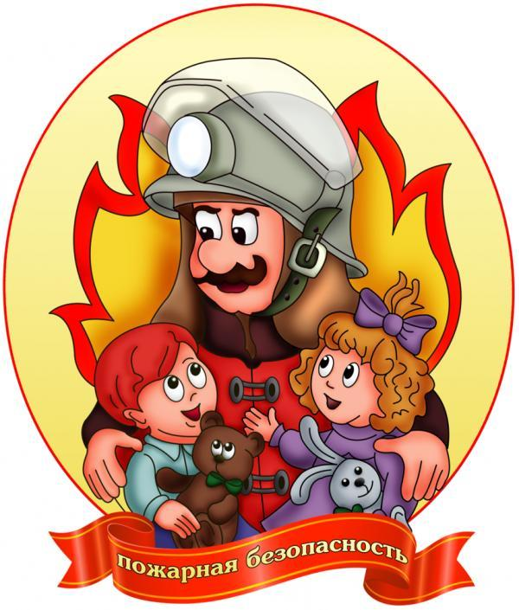

**9. Оказавшись в толпе, согните руки в локтях и прижмите их к бокам, сожмите кулаки**. Наклоните корпус назад, упритесь ногами вперед, и попытайтесь сдерживать напор спиной, освободив пространство впереди и медленно двигаясь.

Обязательно вмешайтесь, если человеку рядом угрожает опасность (загорелась одежда и т. д.).

**10. Если загорелась одежда, нельзя бежать,** – пламя станет только сильнее. Попытайтесь освободиться от горящей одежды, сбить пламя, кататься по полу, чтобы его потушить. Можно завернуться в плотную одежду или ткань, чтобы ограничить доступ кислорода к огню. Не удаляйте самостоятельно фрагменты одежды с пострадавших участков кожи — обратитесь к врачу.

**11. Можно оказывать сотрудникам торгового центра посильную помощь в ликвидации пожара, но важнее им не мешать.** Сотрудники торговых центров обязаны проходить инструктаж по пожарной безопасности и иметь план действий в подобных ситуациях.  
Обязательно вмешайтесь, если человеку рядом угрожает опасность (загорелась одежда и т. д.). Помогать также стоит, если очаг пожара небольшой и есть шансы потушить его самостоятельно, без помощи пожарных.

**12. Во время движения к выходам из ТЦ постарайтесь успокаивать паникеров** и, выбравшись из здания, оказать помощь пострадавшим.

Окна для спасения используйте лишь в крайнем случае, и только если вы находитесь не выше 3-го этажа.

**13. Не открывайте окно, если в помещении без этого можно дышать**, так как открытое окно усиливает тягу, и помещение быстро затянет дымом.

**14. Окна для спасения используйте лишь в крайнем случае**, и только если вы находитесь не выше 3-го этажа.

**15. Если все же вы собрались выпрыгивать, то лучше повиснуть на откосе на вытянутых руках.** Так вы сократите расстояние до земли. Ноги держите полусогнутыми и после соприкосновения с землей постарайтесь перекатиться, чтобы погасить силу удара.

